用户程序一般在用户态执行，想让用户程序使用操作系统的服务的话，就涉及到一个CPU的特权级切换的过程，要使用ecall指令来切换，我们把系统调用封装成函数，这样用户程序就可以调用这些函数了，简化了用户进程的实现。
目前ucore的系统调用有这些下图这些。
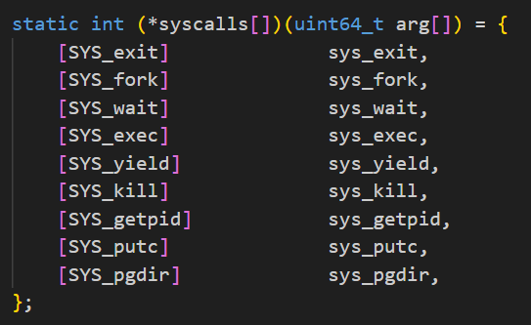
在用户态进行系统调用的核心操作是，通过内联汇编进行ecall环境调用。这将产生一个trap, 进入S mode进行异常处理。
无论是sys_exit、sys_fork、sys_wait还是sys_exec，本质上还是触发trap后调用了syscall函数，syscall将中断帧中的寄存器中的参数取出，再将参数传入syscalls中，根据参数来选择调用sys_exit还是其他函数。而这些函数的最后又是调用前面所实现的do_fork等函数。
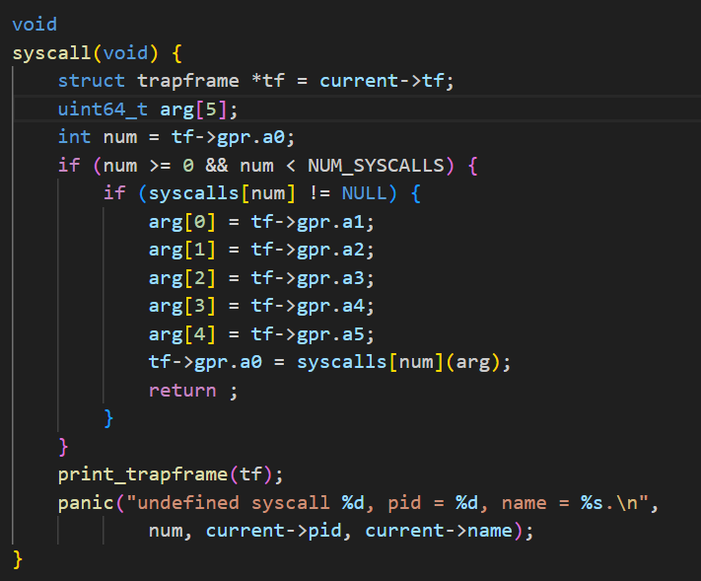
下面来看具体的执行流程
1、sys_fork:
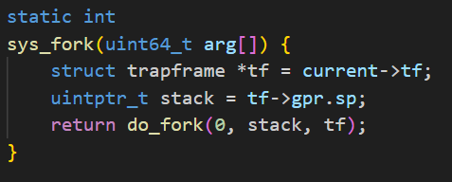
该函数将当前进程的中断帧以及中断帧中esp寄存器值作为参数传给do_fork，由do_fork完成具体的fork工作。
do_fork的作用是创建当前内核线程的一个副本，它们的执行上下文、代码、数据都一样，但是存储位置不同。实际需要”fork”的东西就是 stack 和 trapframe。在do_fork中给新内核线程分配资源，并且复制原进程的状态即可。
2、sys_exec:
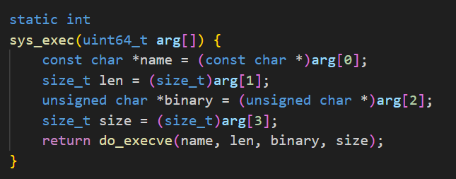
从参数中得到进程名，名字长度，程序首地址以及程序的大小信息，将他们作为参数传给do_execve从而完成让程序执行另一个程序的操作。
那么do_execve函数又是怎么实现的呢？
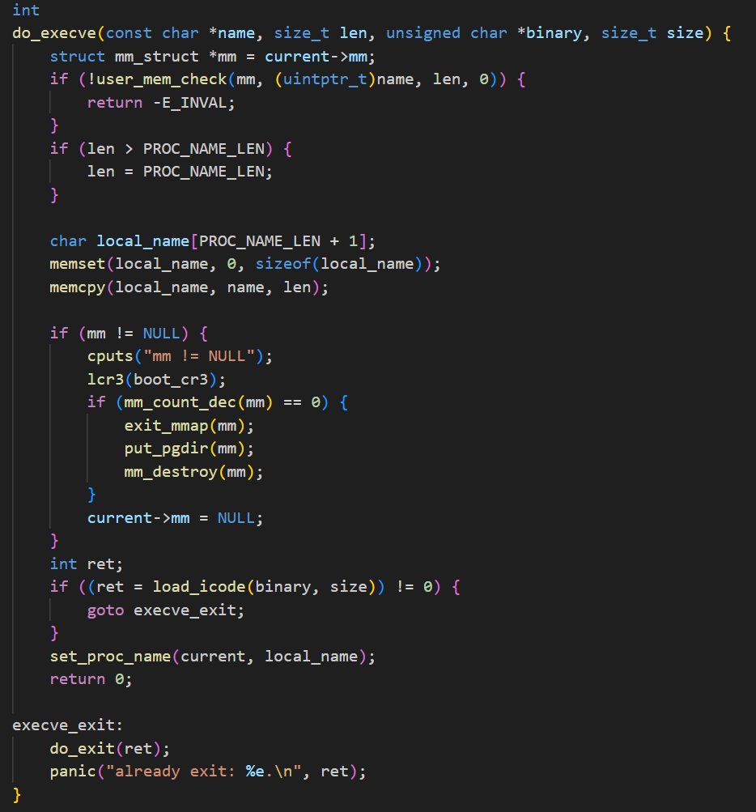
该函数首先调用user_mem_check来检查name的内存是否能被访问，然后将进程名字保存下来。判断自己是否是个用户进程，如果是就回收自身所占空间。
然后调用load_icode，用新的程序覆盖内存空间，从而形成一个执行新程序的新进程。
//如果set_proc_name的实现不变, 为什么不能直接set_proc_name(current, name)?
这里提出了这样一个问题。
因为进程名字是有最大值的，所以不直接set防止了潜在的字符串截断问题，也避免了有可能的数据污染问题，因为name是从外部传来的。

- sys_exit
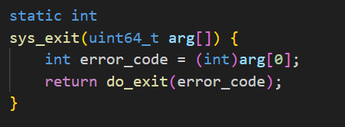
该函数中向do_exit传入了一个error_code，do_exit函数负责回收当前进程所占的大部分内存资源，并且通知父进程完成最后的回收工作。
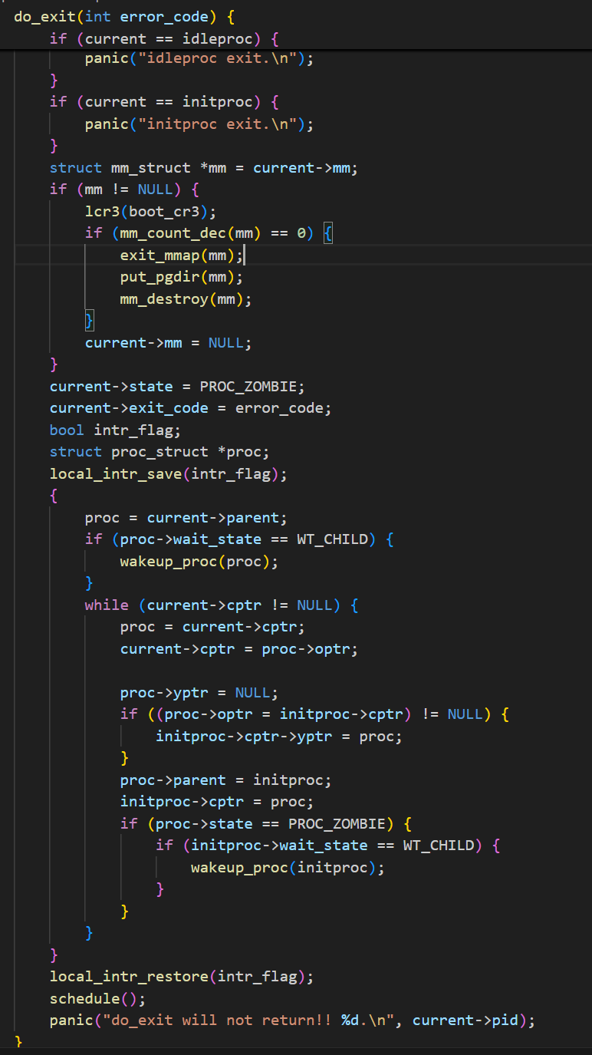
这个函数中首先对进程本身所占用的内存进行清理，并且设置进程的状态，若父进程处于等待状态，对父进程进行唤醒，让其处理接下来的内存清理。接着遍历该进程的所有子进程，改变他们的父进程为initproc，如果子进程也处于等待状态，则也进行唤醒。
由于进程退出时涉及到多个数据结构的修改，这里唤醒父进程之前先关闭中断，防止发生上下文切换。

- sys_wait
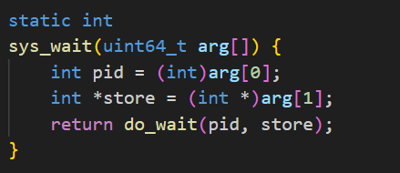
用于进程等待指定的子进程的退出并回收其资源，通过传入的参数获得pid和store，pid为需要等待退出的子进程id，store为子进程的退出状态。最后将这两个参数传给do_wait函数，完成具体的等待工作。
在do_wait的实现中，首先判断传入的store是否合法，接着对pid做出查询，若pid=0，则遍历子进程链表，等待任意一个子进程的退出。若pid!=0，则找到该子进程，若子进程状态不为PROC_ZOMBIE，表示该子进程还没有退出，则令当前进程状态为PROC_SLEEPING，等待子进程的唤醒。若子进程状态为PROC_ZOMBIE，表明此子进程处于退出状态，需要当前进程(即子进程的父进程)完成对子进程的最终回收工作，即首先把子进程控制块从两个进程队列proc_list和hash_list中删除，并释放子进程的内核堆栈和进程控制块。自此，子进程才彻底地结束了它的执行过程，它所占用的所有资源均已释放。

请给出ucore中一个用户态进程的执行状态生命周期图（包执行状态，执行状态之间的变换关系，以及产生变换的事件或函数调用）。（字符方式画即可）
